PLAN ANTICORRUPCIÓN Y DE ATENCION AL CIUDADANO - PAAC
VIGENCIA 2023

COMPONENTE 1: GESTIÓN DE RIESGO DE CORRUPCIÓN
SUBCOMPONENTE |  | ACTIVIDADES |  | META DEL PRODUCTO | RESPONSABLE | FECHA PROGRAMADA DE EJECUCIÓN
1 | Política de Administración del Riesgo | 1.1 | Realizar la identificación de los riesgos del proyectos | Proyectos viabilizados con identificación de los riesgos inherentes a estos | Oficina Asesora de Planeación – Área Funcional de Banco de Proyectos | Enero-diciembre de 2023
 |  | 1.2 | Capacitación en Política de Administración de Riesgos dictada a funcionarios y contratistas de la Gobernación del Magdalena. | Capacitación dictada | Oficina Asesora de Planeación | Enero-diciembre de 2023
2 | Construcción del Mapa de Riesgo de Corrupción | 2.1 | Actualización del Mapa de Riesgos de Corrupción | Mapa de Riesgo de corrupción actualizado | Líderes de procesos | Enero 2023
3 | Consulta y Divulgación | 3.1 | Someter a consulta pública el PAAC para la vigencia 2023 | PAAC publicado en la página web institucional y sometidos a consulta de la ciudadanía | Oficina Asesora de Planeación | Enero 2023
 |  | 3.2 | Dar respuesta a las observaciones resultantes de la consulta pública y verificar su viabilidad y aplicabilidad | Documento de respuestas generadas en la consulta pública | Oficina Asesora de Planeación | Enero 2023
 |  | 3.3 | Publicación en el Link de Transparencia y Acceso a la Información del PAAC junto con el Mapa de Riesgo. | PAAC, publicado en link de transparencia y acceso a la información pública | Oficina Asesora de Planeación | Enero 2023
4 | Monitoreo y Revisión | 4.1 | Monitoreo a las acciones contempladas en el PAAC | Monitoreo realizado | Líderes de procesos – Oficina Asesora de Planeación | Enero-diciembre de 2023
5 | Seguimiento | 5.1 | Seguimiento al PAAC | Tres (3) informes de seguimientos al PAAC - mapa de riesgos (Enero, mayo y septiembre), publicados en la página web | Oficina de Control Interno | Enero-diciembre de 2023

COMPONENTE 2: RACIONALIZACIÓN DE TRÁMITES
SUBCOMPONENTE |  | ACTIVIDADES |  | META DEL PRODUCTO | RESPONSABLE | FECHA PROGRAMADA DE EJECUCIÓN
1 | Sistema Único de Información de Trámites – SUIT. | 1.1 | Identificación y Registro de Otros Procesos Administrativos (OPA’s) que ofrece la entidad en la plataforma SUIT | Registro del 50% de OPA’s identificados | Oficina Asesora de Planeación y dependencias responsables de trámites SUIT | Feb-Dic de 2023
 |  | 1.2 | Identificación y Registro de trámites que ofrece la entidad en la plataforma SUIT | Registro del 50% de trámites identificados | Oficina Asesora de Planeación y dependencias responsables de trámites SUIT | Feb- Dic de 2023
 |  | 1.3 | Realización de capacitaciones para fortalecer las habilidades de servidores públicos de orden departamental y municipal en el manejo de la plataforma SUIT | Realizadas 1 capacitaciones | Oficina Asesora de Planeación | Feb-Dic de 2023
2 | Estrategia de racionalización de trámites implementada | 2.1 | Asistencia y/o acompañamiento a secretarías/dependencias en el proceso de priorización de trámites susceptibles de acciones de racionalización | Identificados y priorizados trámites para racionalización | Oficina Asesora de Planeación y dependencias responsables de trámites SUIT | Feb-Dic de 2023
 |  | 2.2 | Diseño de la Estrategia de Racionalización de Trámites, de acuerdo con la información suministrada por parte de usuarios y responsables de trámites. | Estrategia de Racionalización diseñada | Oficina Asesora de Planeación y dependencias responsables de trámites SUIT | Enero de 2023
 |  | 2.3 | Monitoreo de la implementación de la Estrategia de Racionalización | Realizado monitoreo de la implementación de la Estrategia de Racionalización | Oficina Asesora de Planeación | Feb-Dic de 2023
 |  | 2.4 | Implementación de las acciones de Racionalización de Trámites definidas. | Estrategia de Racionalización Implementada 100% | Oficina Asesora de Planeación y dependencias responsables de trámites SUIT | Feb-Dic de 2023
 |  | 2.5 | Realizar capacitaciones para el fortalecimiento de habilidades de servidores públicos de nivel municipal y departamental, en los procesos de racionalización de trámites | Realizadas 2 capacitaciones | Oficina Asesora de Planeación | Feb-Dic de 2023
 |  | 2.6 | Realización de consulta a la ciudadana sobre percepción de la oferta de trámites que ofrece la entidad departamental en sus distintas dependencias | Consulta realizada | Oficina Asesora de Planeación /Oficinas responsables de oferta de trámites /Oficina de Participación Ciudadana/TIC’s | Feb-Jul de 2023
3 | Interacción trámites / fase online | 3.1 | Implementar el portal de trámites y servicios en línea de la Gobernación del Magdalena | 30% de los trámites administrativos en línea | Oficina de Tecnología de la Información | Feb-Jul de 2023

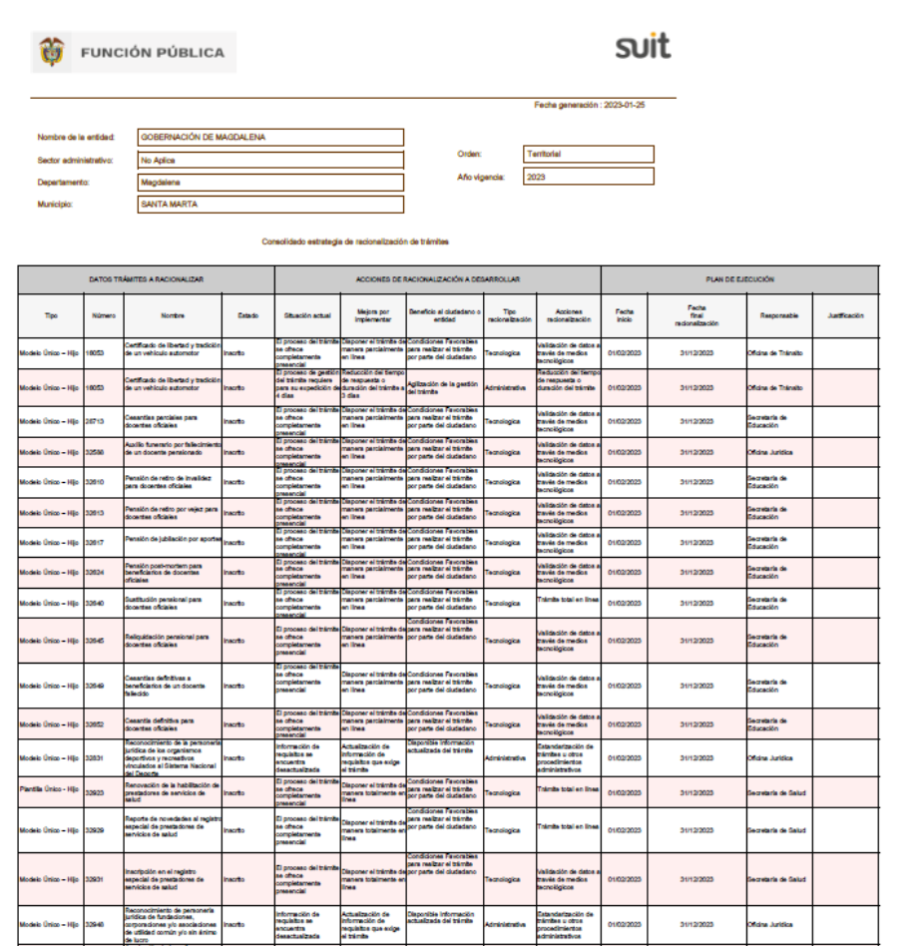

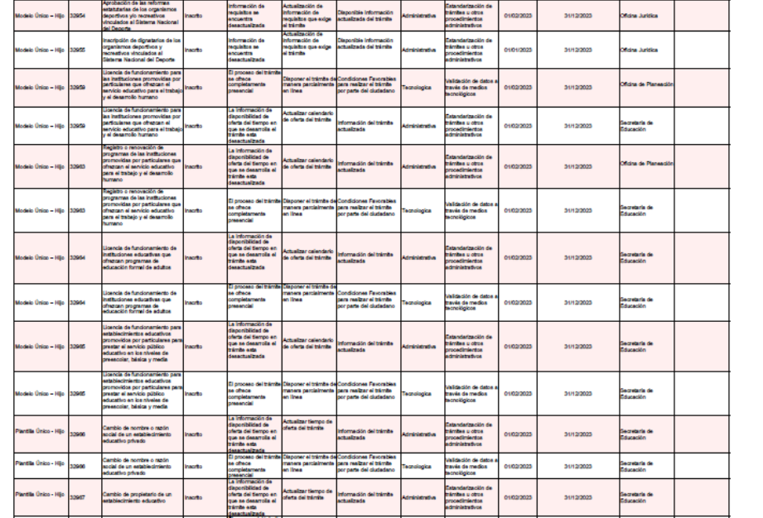

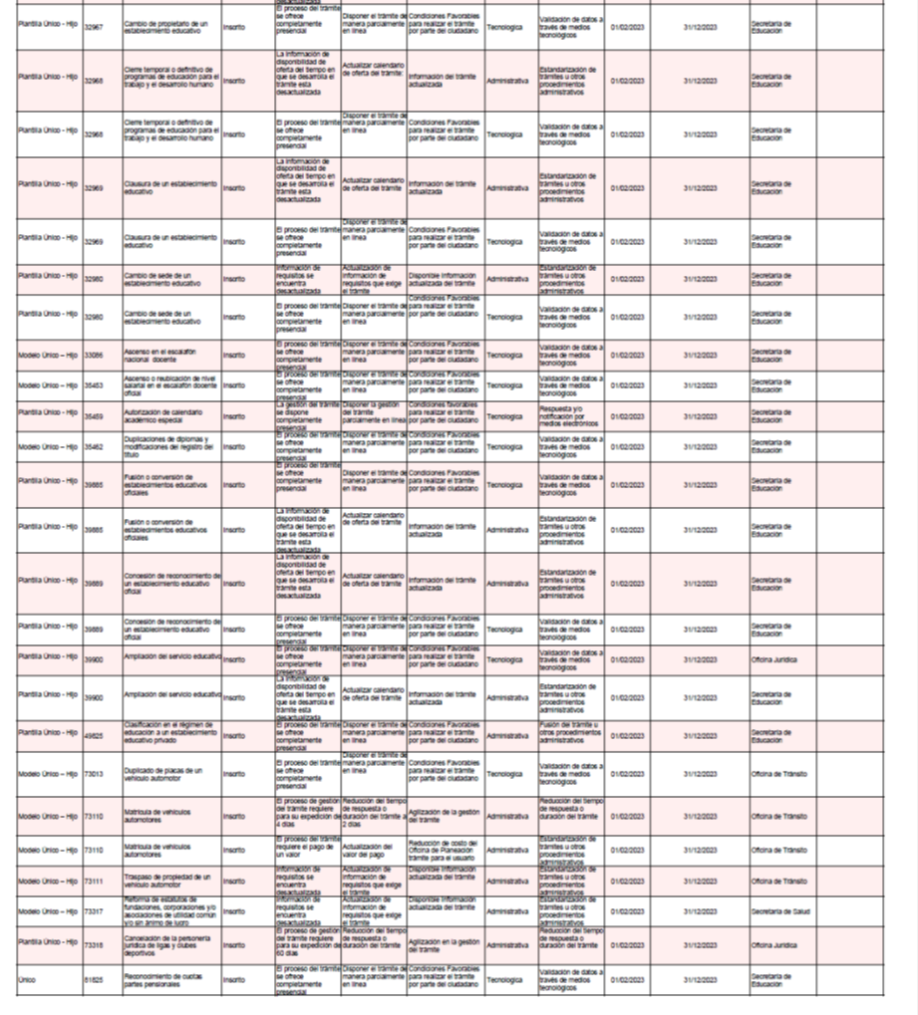

COMPONENTE 3: RENDICIÓN DE CUENTAS
SUBCOMPONENTE |  | ACTIVIDADES |  | META DEL PRODUCTO | RESPONSABLE | FECHA PROGRAMADA DE EJECUCION
1 | Información de calidad y en lenguaje comprensible | 1.1 | Elaboración y aprobación del cronograma de audiencia de Rendición de Cuentas por el Subcomité de Rendición de Cuentas | Cronograma de audiencia de Rendición de cuentas vigencia 2022 | Oficina Asesora de Planeación, Subcomité de Rendición de Cuentas | Febrero 2023
 |  | 1.2 | Publicación de planes de acción 2023 en página web institucional | Documentos de planes de acción 2023 de dependencias publicados en página web de la gobernación | Oficina Asesora de Planeación, Oficina TIC | 31 de enero de 2023
 |  | 1.3 | Elaboración, publicación y socialización Informe de Gestión 2022 | Un documento de informe de gestión 2022 publicado en página web de la gobernación. | Oficina Asesora de Planeación, Oficina TIC | 28 febrero de 2023
 |  | 1.4 | Emisión de avances de gestión en programa institucional de TV por Telecaribe, como rendición permanente de cuentas | Programa semanal de TV emitido por Telecaribe con información de avances de gestión. | Oficina Asesora de Comunicaciones y Secretarios de Despacho. | Semanal
 |  | 1.5 | Divulgación de avances de gestión departamental y logros, en redes sociales institucionales, como parte del proceso de rendición permanente de cuentas. | Comunicación permanente a la comunidad de gestión, resultados, proyectos departamentales, en redes sociales institucionales. | Oficina Asesora de Planeación y Oficina Asesora de Comunicaciones | Permanente
 |  | 1.6 | Construcción de Estrategia de Comunicación de la Rendición de Cuentas | Estrategia de Comunicación aprobada por subcomité de Rendición de Cuentas | Oficina Asesora de Comunicaciones | Primer trimestre
2 | Diálogo de doble vía con la ciudadanía y sus organizaciones | 2.1 | Realización de Audiencias públicas generales de rendición de cuentas a la ciudadanía de resultados de la gestión en la vigencia 2022. | Una audiencia pública general celebrada en el primer trimestre de 2023. | Equipo intersectorial de RPC (Oficina Asesora de Planeación, Secretaría General, Comunicaciones y Secretaria de la Equidad entre otros) | Marzo 2023
 |  |  |  | Audiencias de rendición pública de cuentas municipales y/o regionales |  | Marzo 2023
 |  |  |  | Audiencias de Rendición de cuentas sectoriales |  | A más tardar 30-nov-23
3 | Incentivos para motivar la cultura de la rendición y petición de cuentas | 3.1 | Identificación, caracterización y convocatoria de grupos de valor (institucionales y poblacionales) que participen en los eventos de rendición de cuentas del departamento. | Caracterización de grupos de valor identificados | Secretaria de la Equidad y Poder Popular y Oficina de Planeaciòn | 30-marzo -23
 |  | 3.2 | Identificación, caracterización y convocatoria de grupos de valor (institucionales y poblacionales) que participen en los eventos de rendición de cuentas en los municipios. | Caracterización de grupos de valor identificados | Secretaria de la Equidad y Poder Popular y Oficina de Planeaciòn | 30-jun-23
3 | Evaluación y retroalimentación a la gestión institucional | 3.1 | Evaluación de cumplimiento e incidencia de la Estrategia Departamental de Rendición Pública de Cuentas. | Un documento de informe de evaluación de la estrategia socializado en Consejo de Gobierno y publicado en página web institucional. | Oficina de Control Interno | 29-dic-22
 |  | 3.2 | Evaluación ciudadana de la Audiencia de RPC sobre la gestión de gobierno de 2022. | Link en la página web para que la ciudadanía evalúe la audiencia de RPC vigencia 2022. | Oficina Asesora de Planeación, Secretaría de la Equidad y el Poder Popular | 30-abr-22

COMPONENTE 4: MECANISMOS PARA LA TRANSPARENCIA Y ACCESO A LA INFORMACIÓN
SUBCOMPONENTE |  | ACTIVIDADES |  | META DEL PRODUCTO | RESPONSABLE | FECHA PROGRAMADA DE EJECUCIÓN
1 | Transparencia activa | 1.1 | Capacitar a los servidores públicos y contratistas en temas de Transparencia y Lucha contra la corrupción y conflictos de Intereses, Rendición de cuentas con el apoyo de Función Pública. | Capacitaciones realizadas | Oficina de Talento Humano- Área de Capacitación y Oficina de Control Interno | Enero-diciembre de 2023
 |  | 1.2 | Verificación de contenidos que por ley debe tener la página web y el link de transparencia | Verificaciones de la página web y link de transparencia | Oficina de Control Interno | Bimensual
 |  | 1.3 | Requerimiento a las diferentes secretarías y oficinas sobre información a publicar y/o actualizar en la plataforma de datos abiertos. | Oficios enviados | Oficina de Tecnologías de la Información | 30 de junio de 2023
 |  | 1.4 | Validación y publicación en el portal de datos abiertos los conjuntos de datos estratégicos de la entidad. | Datos abiertos actualizados y publicados | Oficina de Tecnologías de la Información | Enero-diciembre de 2023
2 | Transparencia Pasiva | 2.1 | Presentar informes de seguimiento a la gestión de las PQRDS | Informes de gestión de PQRDS y atención al ciudadano presentados | Secretaría General | Mensualmente
3 | Elaboración de los instrumentos de gestión de la información | 3.1 | Vinculación de técnicos y/o tecnólogos en archivo | Personal Contratado | Secretaría General-Oficina de Contratación | Enero-diciembre de 2023
 |  | 3.2 | Identificación y Cuantificación de los Fondos Documentales Acumulados en las dependencias | Fondo Documentales Identificados | Secretaría General- Área de Gestión Documental | Enero-diciembre de 2023
 |  | 3.3 | Tramitar el proceso de convalidación de las Tablas de Valoración Documental -TVD para organizar el Fondo Documental Acumulado de la entidad. | Proceso de convalidación tramitado | Secretaría General- Área de Gestión Documental | Enero-diciembre de 2023
 |  | 3.4 | Incluir en el Sistema Integrado de Conservación, el plan de preservación digital a largo plazo. | Inclusión del Plan de Preservación en el SIC | Secretaría General- Área de Gestión Documental | Enero-diciembre de 2023
 |  | 3.5 | Realizar capacitación y sensibilización en el tema de conservación documental relacionada con los soportes físicos que maneja la entidad. | Talleres de capacitación realizados | Secretaría General- Área de Gestión Documental | Enero-diciembre de 2023
 |  | 3.6 | Definir el modelo de requisitos de gestión para los documentos electrónicos de la entidad. | Modelo de Requisitos de Gestión definido | Oficina de Tecnologías de la Información | Enero-diciembre de 2023
4 | Monitoreo del Acceso a la Información Pública | 4.1 | Publicar la información solicitada por las dependencias, de acuerdo a las especificaciones (en tiempo y ubicación) en la página web, Link de Transparencia y Acceso a la Información Pública. | Información Publicada | Líderes de Procesos (remisión de contenido), Oficina TIC (Publicación) | Enero-diciembre de 2023
 |  | 4.2 | Verificar de manera permanente que la información que la página web de la gobernación cumpla con los criterios dispuestos en la ley de transparencia y normas concordantes. | Chequeo de la página y link de transparencia realizados | Oficina TIC, Oficina de Control Interno, Líder de Transparencia | Bimensualmente

COMPONENTE 5: SERVICIO AL CIUDADANO
SUBCOMPONENTE |  | ACTIVIDADES |  | META DEL PRODUCTO | RESPONSABLE | FECHA PROGRAMADA DE EJECUCIÓN
1 | Estructura Administrativa y Dirección Estratégica | 1.1 | En el marco del programa de modernización de la estructura organizacional adelantar las acciones necesarias para materializar lo establecido en el artículo 17 de la Ley 2052 de 2020. | Estructura Orgánica con la Oficina de Servicio al ciudadano localizada al tenor de la Ley. | Despacho del Gobernador y Secretaría General | 31/12/2023
2 | Fortalecimiento de Los Canales de Atención | 2.1 | Habilitar la socialización de los deberes y derechos del ciudadano en las páginas web de la gobernación y la puesta en marcha de herramientas tecnológicas para atender las PQRSD y Solicitudes a través de esta canal de atención | Página web en funcionamiento ajustada a las exigencias de la NTC 5854 y la resolución 1519 de 2020 | Secretaría General /Sistemas  Oficina de TIC | 31/12/2023
3 | Talento Humano | 3.1 | Incluir en el Plan Institucional de Capacitación temáticas relacionadas con el mejoramiento del servicio al ciudadano (cultura de servicio al ciudadano, fortalecimiento de competencias para el desarrollo de la labor de servicio, innovación en la administración pública, ética y valores del servidor público, normatividad, competencias y habilidades personales, gestión del cambio, lenguaje claro, entre otros). | Acciones de fortalecimiento de la cultura de servicio al ciudadano realizadas virtual o presencialmente. | Secretaría General /Oficina de Talento Humano / Capacitación y Bienestar | Enero - Diciembre 2023
 |  | 3.3 | Implementar jornadas de capacitación permanente en temas relacionados con el Servicio al Ciudadano e integridad en lo público | Capacitaciones permanentes implementadas. | Secretaría General /Oficina de Talento Humano / Capacitación y Bienestar | Enero - Diciembre 2023
 |  | 3.4 | Efectuar o actualizar la caracterización de los servidores públicos | Caracterización de servidores públicos actualizada | Secretaría General /Oficina de Talento Humano / Capacitación y Bienestar | Enero - Diciembre 2023
 |  | 3.5 | Incluir dentro de las jornadas de inducción y reinducción contenidos sobre la política institucional de servicio al ciudadano. | Jornadas de inducción y reinducción con contenidos de servicio al ciudadano desarrollados | Secretaría General /Oficina de Talento Humano / Capacitación y Bienestar | Enero - Diciembre 2023
 |  | 3.6 | Promover y apropiar el código de integridad: Valores del Servicio Público como herramienta pedagógica para fortalecer la ética en lo público | Acciones de promoción realizadas | Secretaría General /Oficina de Talento Humano / Capacitación y Bienestar | Enero - Diciembre 2023
4 | Relacionamiento con el Ciudadano | 4.1 | Habilitar en el micrositio de servicio al ciudadano de la página web, un espacio para recaudar la percepción de los ciudadanos en el marco del portafolio de servicios que oferta la Gobernación del Magdalena | 1 espacio habilitado | Secretaría General  Oficina de las TIC | 31/12/2023
5 | Normativo y procedimental | 5.1 | Elaboración semestralmente de informes de seguimiento a la Gestión de las PQRSD y solicitudes que permita medir el grado de oportunidad a la atención de las mismas, e identificar oportunidades de mejora en la prestación de los servicios. Socializar en la página web. | 2 informes semestrales elaborados | Secretaría General  Área de sistemas  Oficina de las TIC | 31/12/2023
 |  | 5.2 | Realización de campañas informativas sobre la responsabilidad de los servidores públicos frente a los derechos de los ciudadanos | 4 campañas informativas realizadas mediante el uso de herramientas institucionales de comunicación interna | Secretaría General | 31/12/2023

